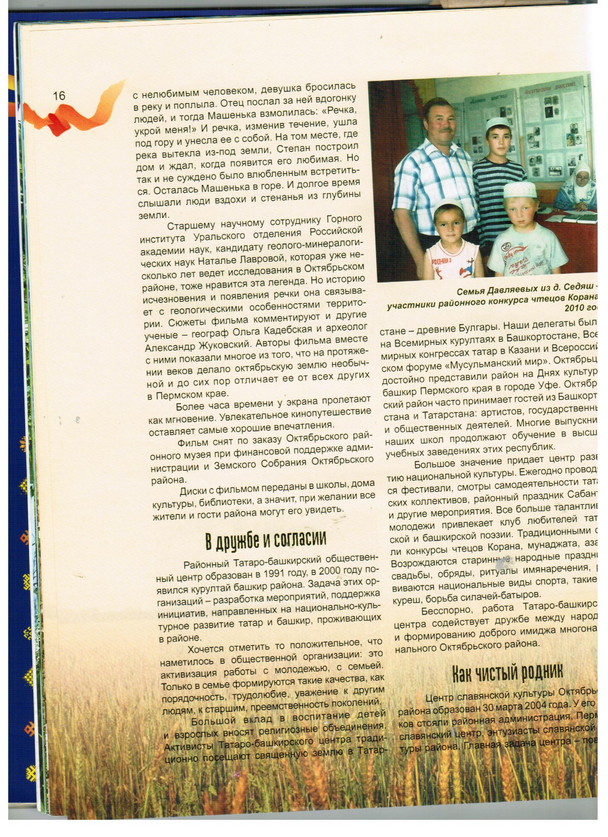

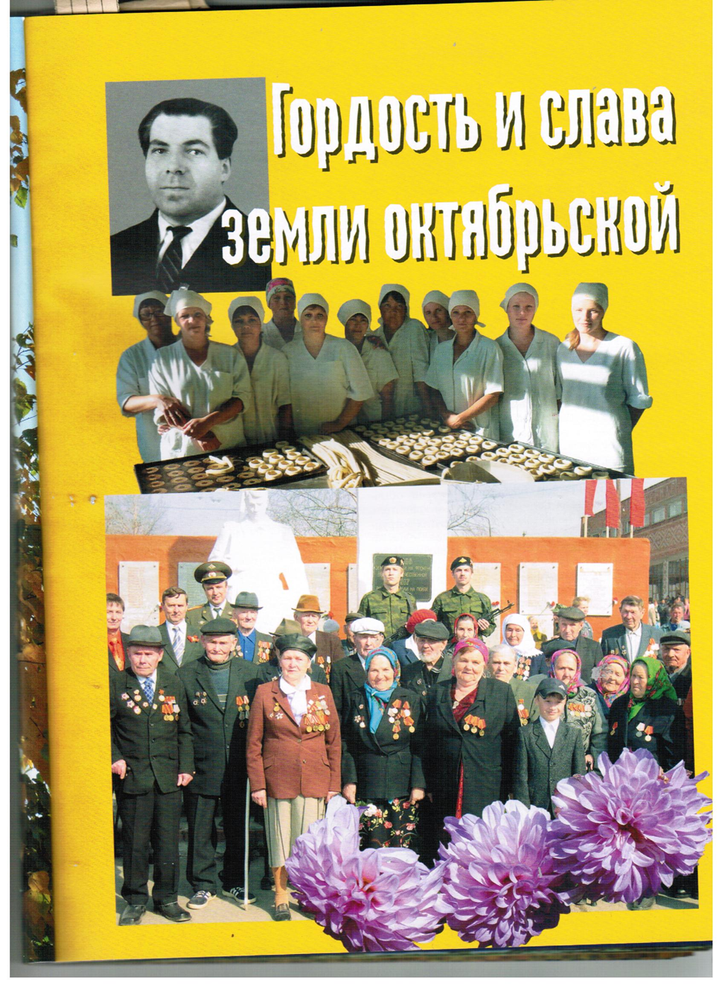

В первом ряду слева участница войны наша землячка Кокотова Евгения Михайловна.

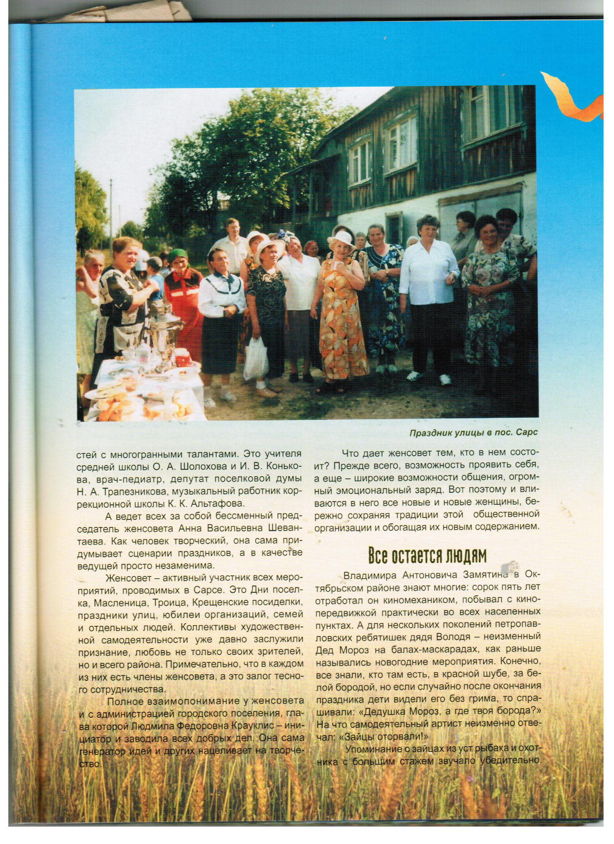
Читайте: «Всё остаётся людям» о семье Замятиных В.А. и В.Ф.

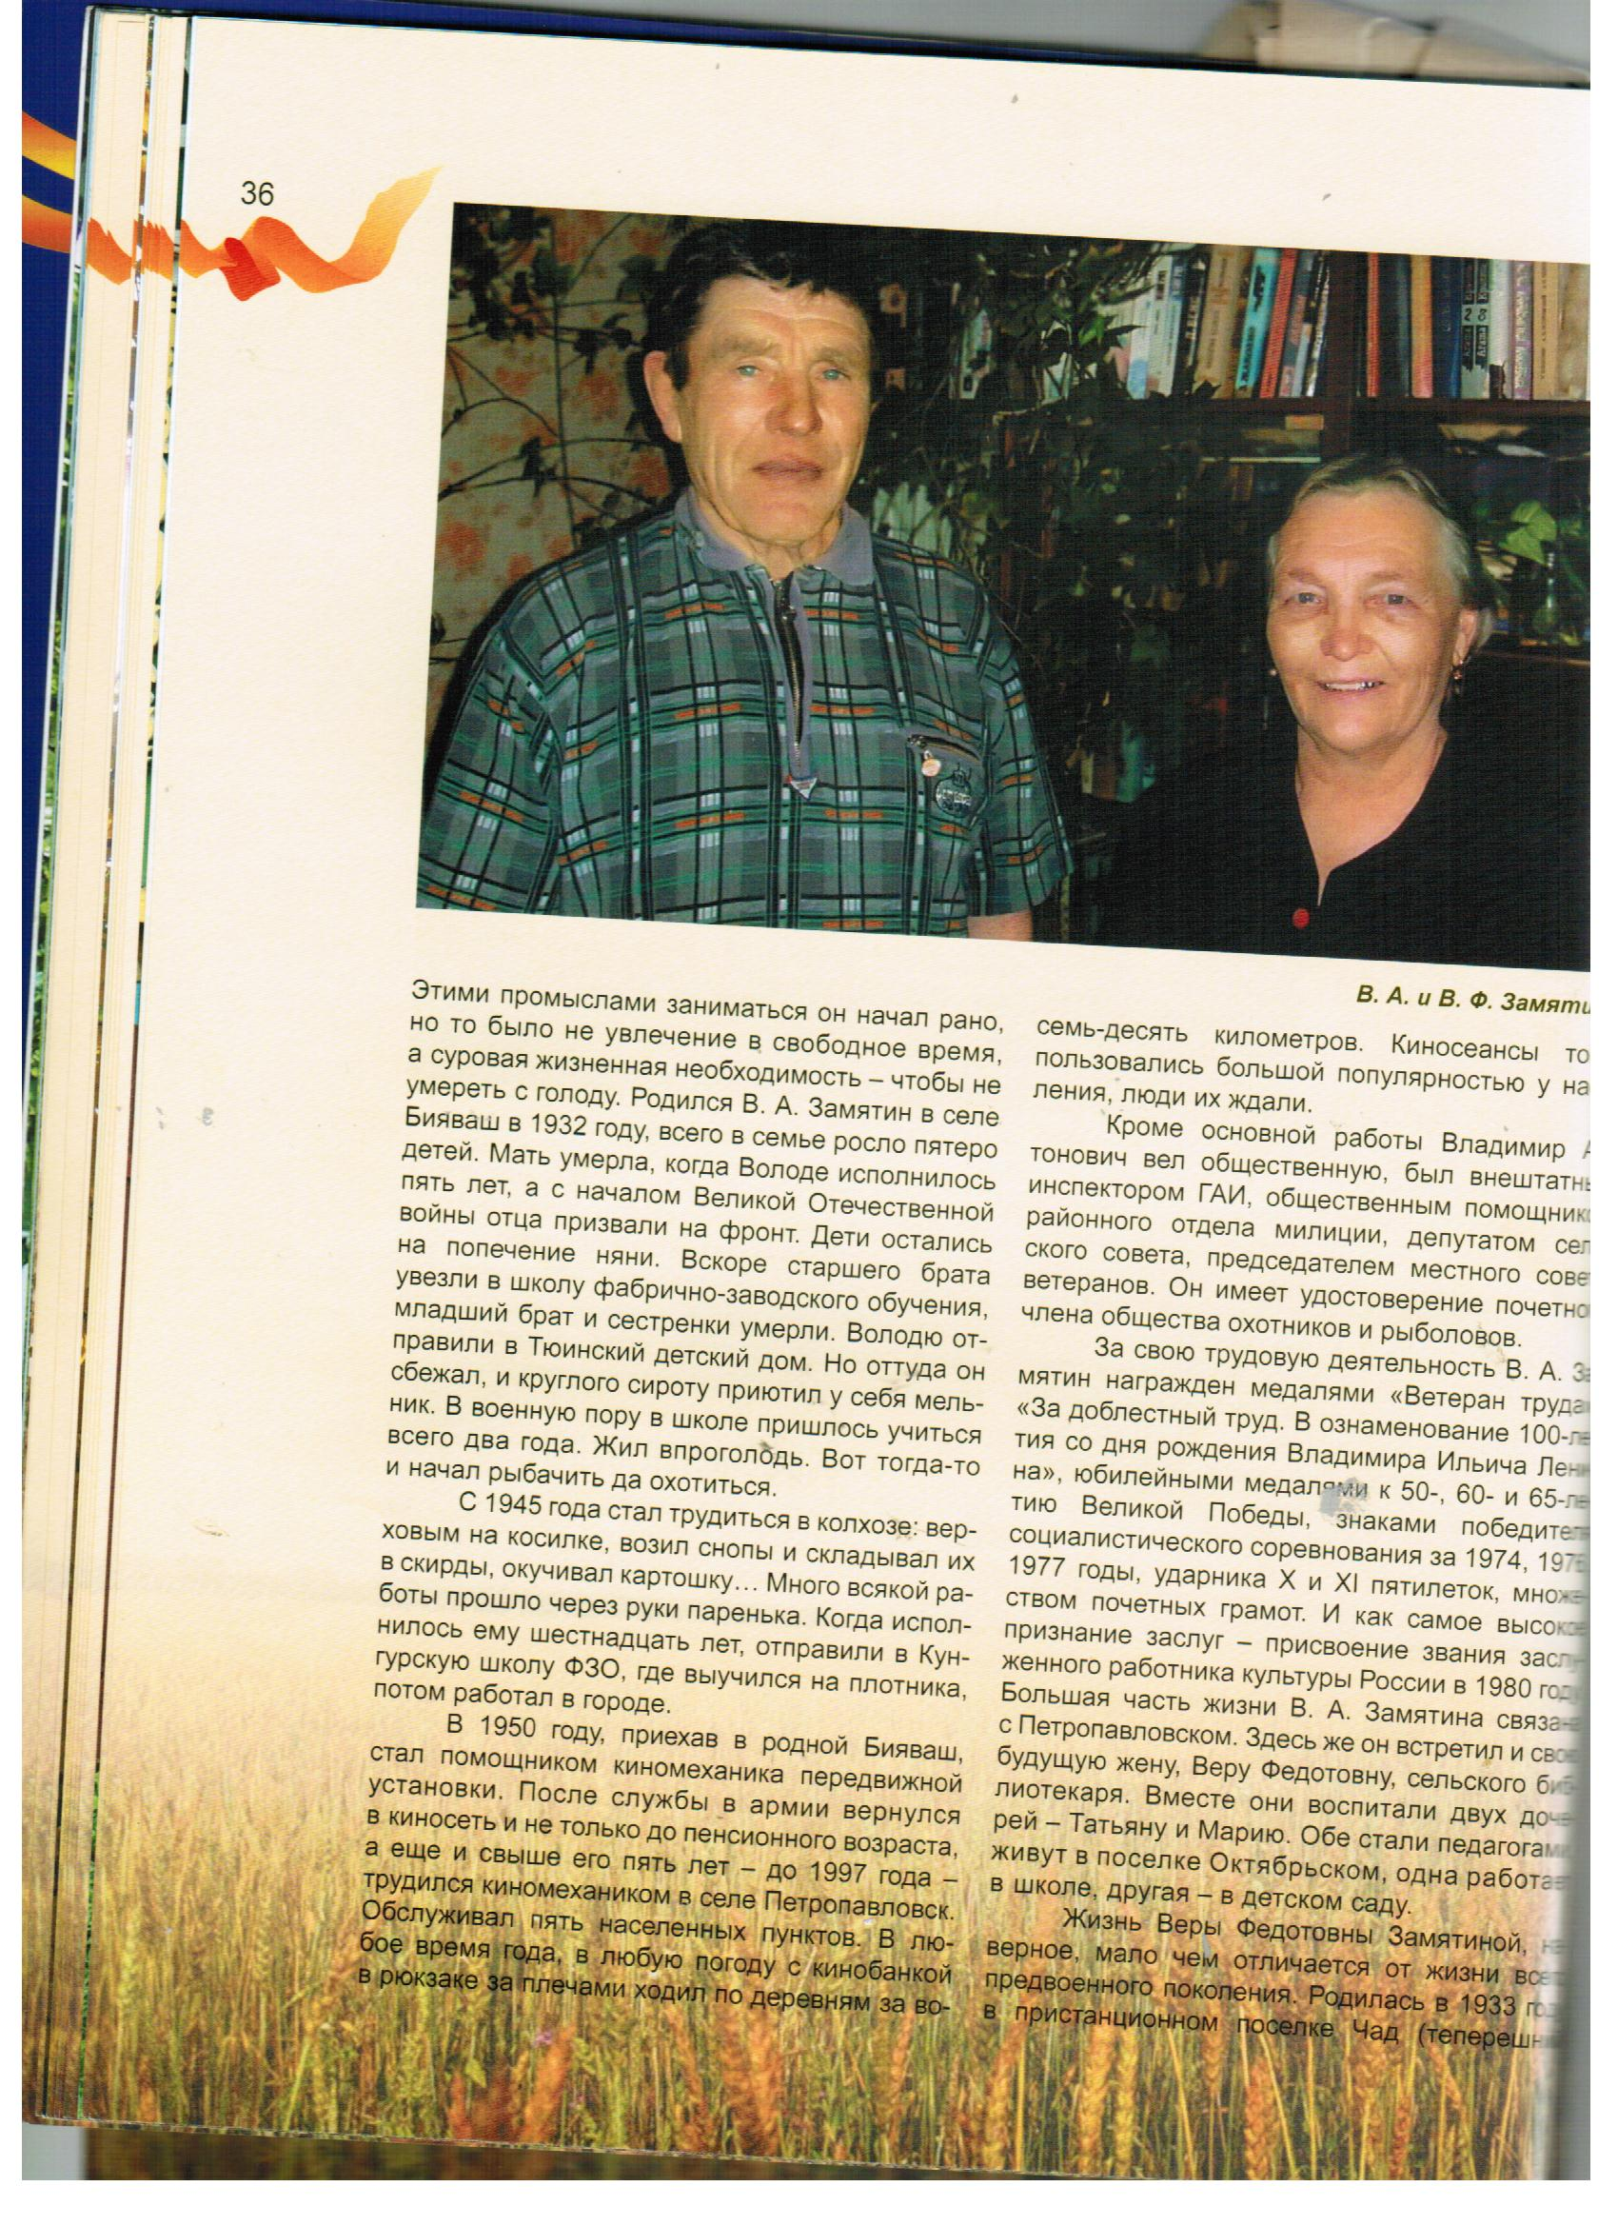

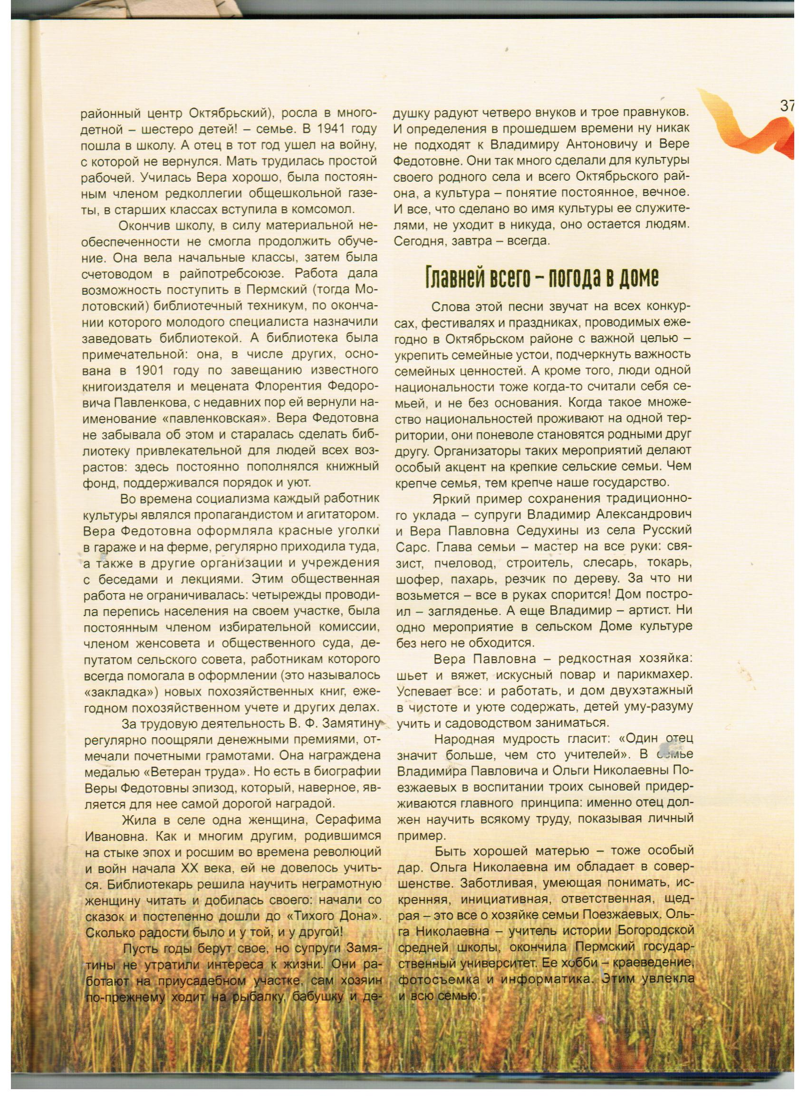

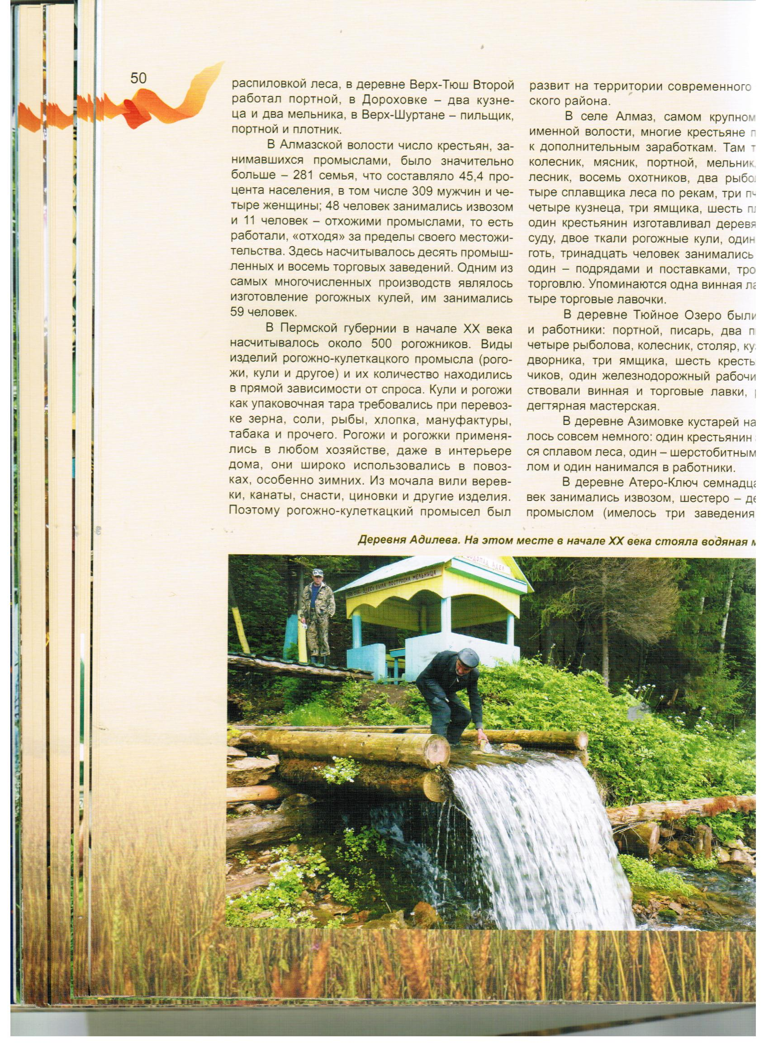
Ремонтом водопада занимаются жители д.Адилева в первых рядах депутат администрации Петропавловского поселения Махаматуллин Маснавый ( абый).

